**25. Полная система преобразований Янова. Отмеченные функции.**  
  
**Схема Янова –** это модель операторной схемы на сигнатуре одноместных операций, допускающих использовать одну переменную. Для Схем Янова проблема эквивалентности разрешима и построена полная система эквивалентных преобразований — система преобразований, сохраняющих эквивалентность, полная в том смысле, что любую пару эквивалентных схем можно трансформировать друг в друга последовательным применением этих преобразований.

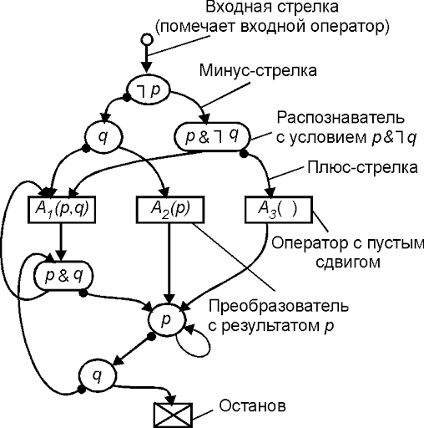

Пусть α, β, γ – логическая функции, А1 ∈ А, p1, p2; тогда αAj назовём отмеченной функцией, тогда

$$αAj= \left\{\begin{aligned}0, α=0 \\ Aj, α=0 \end{aligned}\right.$$

Над отмеченными функциями можно производить преобразования алгебры логики:

1. (α v β)Aj = αAj v βAj
2. αβAj v αγAj = α(βAj v γAj)
3. α = β = αAj = γAj

